台東縣立寶桑國中100學年度第一學期 自然與生科 考試卷 七 年 ___班 座號：___ 姓名：__________

一、選擇：(每題2分，共90分)
- （ ）關於地球上最早的生命，下列敘述何者錯誤？
(A)發生在海洋中 (B)最早出現的生命構造非常簡單 (C)出現於地表漸漸冷卻之後 (D)綠色植物是最早出現的生命體。
- （ ）有關生物生存的敘述，下列何者錯誤？ (A)生物可表現出死亡、複製、燃燒等生命現象 (B)不能表現生命現象者稱為非生物 (C)大部分生物生存的條件有空氣、水、陽光和養分 (D)長久以來生物不斷地出現在地球上，許多生物也因無法適應環境而消失。
- （ ）單細胞生物與多細胞生物的區別在於下列何者？ (A)細胞大小 (B)適應環境能力的強弱 (C)產生能量的強弱 (D)細胞是否分工合作。
- （ ）下列哪一個事件出現後，地球上的氧氣會逐漸累積？ (A)行光合作用的生物出現後 (B)閃電大量出現在天空中 (C)地表逐漸冷卻出現液態水 (D)火山大量噴發後。
- （ ）極地內生物稀少，深海中難找到綠色植物，限制生物在此兩區分布的主要因素，依序排列分別為下列何者？ (A)空氣、水分 (B)溫度、日光 (C)溫度、壓力 (D)空氣、日光。
- （ ）下列有關地球形成過程的敘述，何者正確？ (A)地球大約是在46萬年前形成的 (B)地球剛形成時表面已經具有陸地和海洋 (C)原始大氣中缺乏氧氣 (D)目前地球的外貌已不再變動。
- （ ）下列為地球不同時期的環境演變，則依時間先後排列應為何？甲.大氣層中開始出現氧氣並逐漸增加；乙.地球呈現熔融狀岩漿球體；丙.地球上出現了生命；丁.火山活動非常活躍；戊.地球表面出現了海洋、湖泊及河流。 (A)乙→丁→戊→丙→甲 (B)丁→乙→戊→丙→甲 (C)乙→丁→戊→甲→丙 (D)丁→乙→戊→甲→丙
- （ ）冬天寒流來襲時阿威因為穿在身上的禦寒衣物無法保暖，而冷得發抖，試問「冷得發抖」是生物會有的哪一種生命現象？ (A)代謝 (B)生長 (C)繁殖 (D)感應。
- （ ）下列哪一種氣體在現在的低層大氣中，所占的體積比例最高？ (A)氮氣 (B)臭氧 (C)二氧化碳 (D)水氣。
- （ ）大氣的組成包括氧氣、氮氣、水氣、臭氧及二氧化碳等，其中最能吸收紫外線，保護動植物免於受傷害的氣體為何？ (A)水氣 (B)氮氣 (C)二氧化碳 (D)臭氧。
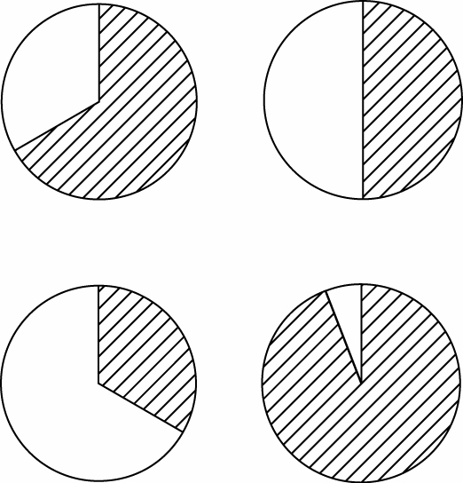
- （ ）下列圓形圖中，若以斜線區域代表水域，未塗色區域代表陸地，則何者最能表示出地球表面水域與陸地的面積比例？
(A) (B)

(C) (D)

- （ ）關於地球大氣的敘述，下列何者錯誤？ (A)大氣中最多的氣體是氮氣 (B)氣候變化與水蒸氣有關 (C)二氧化碳能提供植物呼吸所需 (D)臭氧可吸收有害的紫外線。
- （ ）小柏使用複式顯微鏡觀察水中的小生物，若小生物從視野的左下方游走，則玻片應該往哪一個方向移動？ (A)甲 (B)乙 (C)丙 (D)丁。
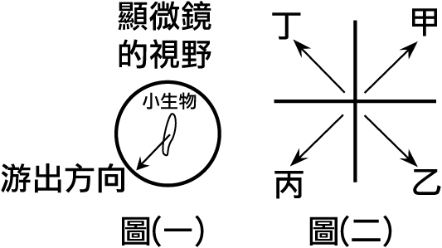
- （ ）附圖中，若D表示海平面，則A～F所指的是何者的範圍？ (A)大氣層 (B)生物圈 (C)地殼厚度 (D)地球直徑。
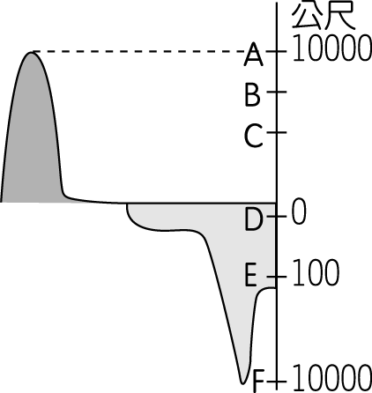
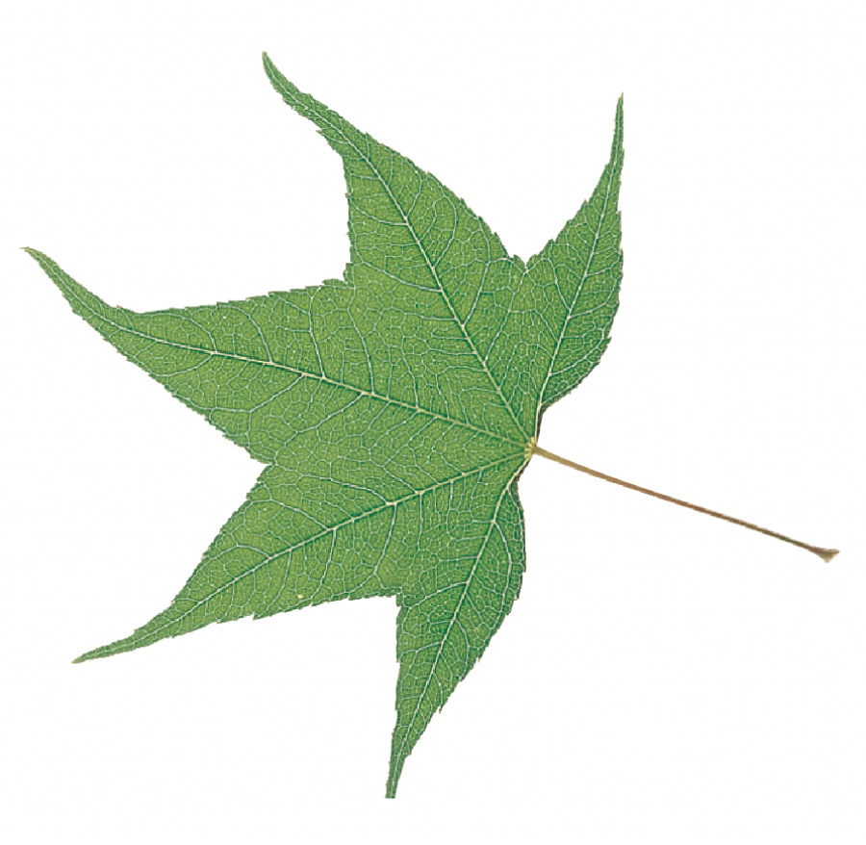
- （ ）下列何種植物的葉子最能適應乾燥的氣候？
(A) (B)
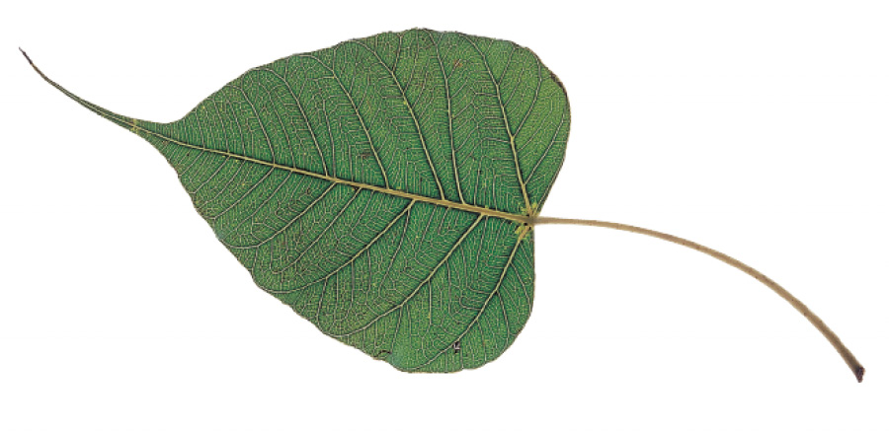

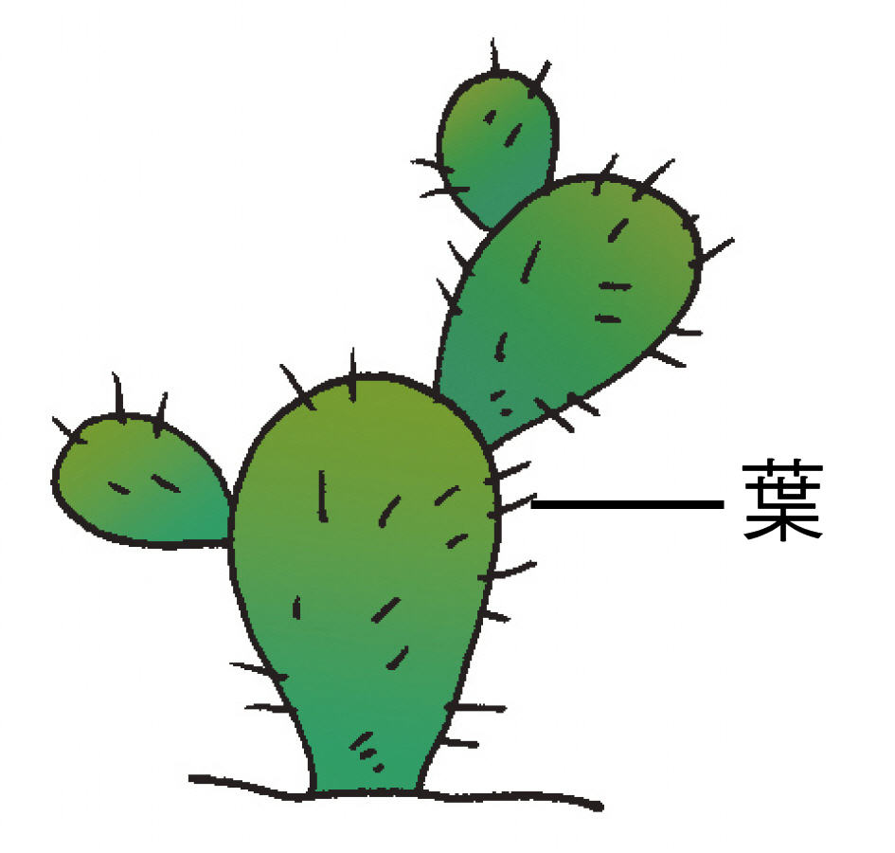
(C) (D)
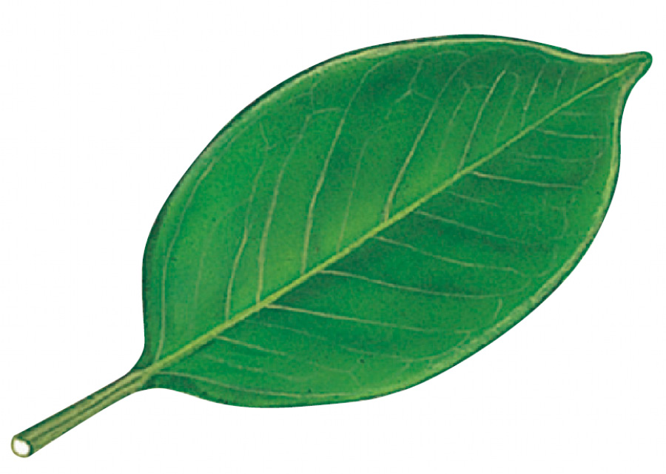

- （ ）下列關於擴散作用的敘述何者錯誤？(A)擴散作用可在生物體外發生 (B)擴散作用是指物質由細胞外移動至細胞內 (C)水分子通過膜的現象稱為滲透作用 (D)擴散作用不需要外界力量協助就可發生。
- （ ）試問以下述的哪些判斷依據無法區別人類的神經細胞和肌肉細胞？甲.有無粒線體；乙.細胞的形態；丙.細胞的功能；丁.有無細胞膜。 (A)甲、乙 (B)乙、丙 (C)甲、丁 (D)丙、丁。
- （ ）下列有關細胞的敘述，何者正確？ (A)植物細胞的排列通常比動物細胞規則，其原因為植物細胞具有細胞膜 (B)所有植物的細胞都具有葉綠體 (C)動物細胞皆為圓球狀，植物細胞皆為長方體狀 (D)動、植物細胞內、外物質的進出都必須由細胞膜控制。
- （ ）動物細胞的構造，由外向內依序為何？甲.細胞核；乙.細胞壁；丙.細胞膜；丁.細胞質。 (A)乙丙丁甲 (B)丙乙丁甲 (C)丙丁甲 (D)甲丁丙乙。
- （ ）下圖是綺綺使用解剖顯微鏡觀察被麻醉的蜜蜂時，視野中所見的影像。他想將蜜蜂移至視野中央，則應將載玻片往哪一方向移動？ (A)右上方 (B)右下方 (C)左上方 (D)左下方。
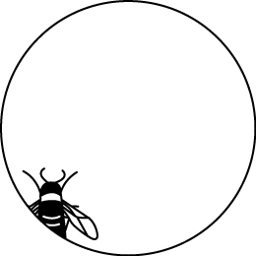

- （ ）由於月球缺乏地球表面上的大氣層和水，因此容易造成下列哪項事實？ (A)溫室效應比地球表面強 (B)流星數目遠比地球上所觀察到的多 (C)在同樣的面積月表所偵測到的紫外線和宇宙射線的量較地球高 (D)月表上的水循環速率較地球上的快(水循環：蒸發→凝結→降雨和降雪)。
- （ ）下圖為綠色植物細胞的示意圖，試問圖中哪些構造是動物細胞所沒有的？ (A)乙丁戊 (B)乙己 (C)丙丁庚 (D)甲戊庚。
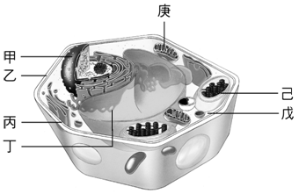
- （ ）關於生物生存環境與其特徵的敘述，下列何者正確？ (A)生活在地底或洞穴中的動物，通常聽覺退化 (B)生活於潮溼環境中的植物通常有較發達的水分儲存構造 (C)生長於貧瘠地區的植物可能具有特化的捕蟲構造 (D)生活在高山溪流中的魚類善於偽裝成珊瑚礁的模樣。
- （ ）下圖為複式顯微鏡的目鏡，試問何者的放大倍率最大？ (A)甲 (B)乙 (C)丙 (D)三者放大倍率一樣。
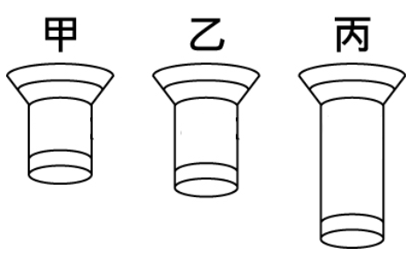
- （ ）下圖是細胞在複式顯微鏡不同倍率下所呈現的影像，試問何者的視野亮度最亮？(其餘條件皆相同) (A)甲 (B)乙 (C)丙 (D)丁。
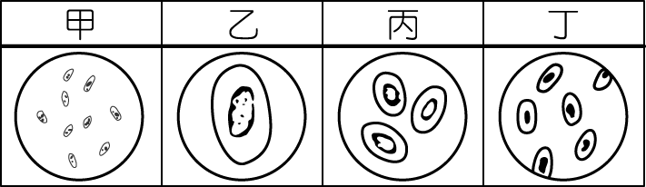
- （ ）下圖為人體某種細胞，則下列相關敘述何者正確？ (A)此細胞具有細胞壁、細胞質及細胞核 (B)此細胞的功用為收縮協助運動 (C)此細胞的能量來源為細胞內粒線體所製造 (D)此細胞內有一個巨大的液胞。
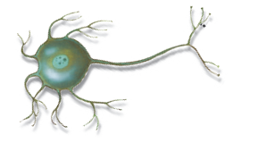
- （ ）下列四種構造由簡而繁的層次關係依序為下列何者？甲.一株鳳仙花；乙.輸導組織；丙.根細胞；丁.葉片。 (A)乙丁甲丙 (B)乙甲丁丙 (C)丙乙丁甲 (D)甲乙丙丁。
- （ ）下列關於細胞的敘述，何者正確？ (A)植物的液胞通常較動物的液胞小 (B)細胞核能產生能量供細胞使用 (C)細胞壁位於細胞的最外層，有控制物質進出的功能 (D)細胞質內的膜狀構造，可隔開各種進行中的化學反應，以免互相干擾。
- （ ）有關物質進出細胞的作用，下列何者錯誤？ (A) 胺基酸靠滲透作用進入細胞 (B)細胞膜可以控制細胞內外物質的進出 (C)礦物質可由細胞膜上特殊蛋白質協助進入細胞 (D)氧氣可經由擴散作用進入細胞。
- （ ）將紅血球置於下列哪一種溶液中，可觀察到紅血球雙凹圓盤狀的外形？ (A)清水 (B)濃食鹽水 (C)生理食鹽水 (D)上述三種溶液都行。
- （ ）下圖是植物細胞模式圖，下列敘述何者正確？ (A)甲的主要功能是儲存養分 (B)乙是植物細胞才有的構造 (C)丙內含有遺傳物質 (D)戊可行光合作用。
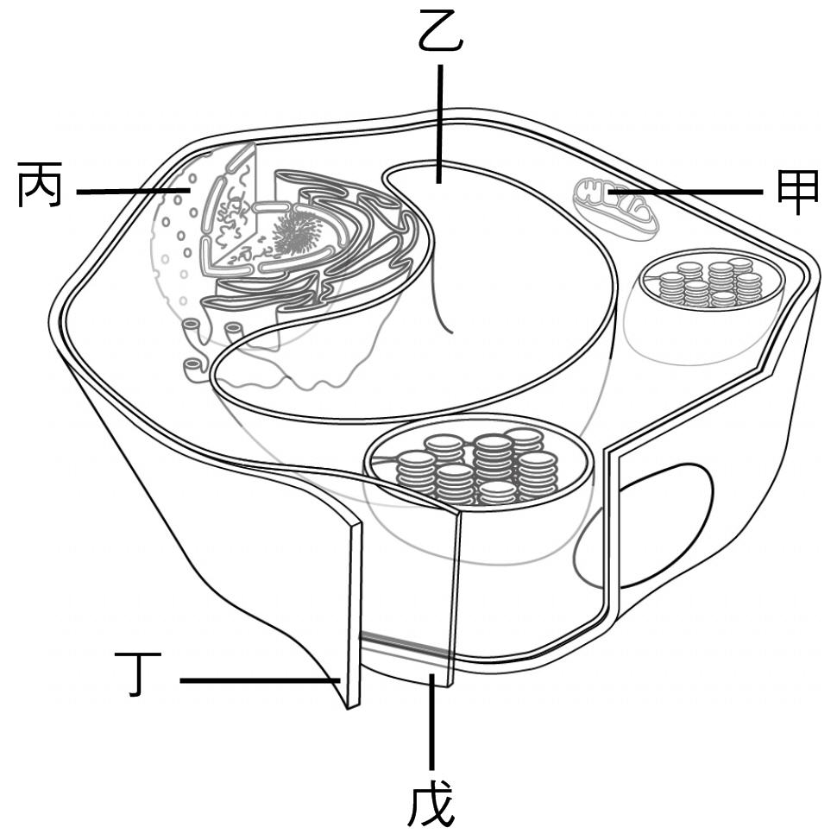
- （ ）下列哪些與滲透作用相關？甲.水分穿透細胞膜的現象；乙.泡菜的製作過程；丙.動物細胞置於清水中會膨脹以致破裂；丁.胺基酸能進入細胞中。 (A)甲、乙、丙 (B)甲、乙、丁 (C)甲、丙、丁 (D)甲、乙、丙、丁。
- （ ）下列孕育生命的世界之相關敘述，何者正確？
(A)日光、水、氮氣與養分為生物生存的四要素 (B)日光不易穿透深層海洋，生物在海洋深處絕跡 (C)地球上凡是有生物生存之處即稱為生物圈 (D)目前所知的生物圈包括海平面上下各1000公尺
- （ ）阿豪利用實驗室的特殊工具，將細胞膜上的特殊蛋白質通道全部堵住，則下列哪些物質能順利的進入細胞中？甲.氧氣；乙.二氧化碳；丙.礦物質；丁.胺基酸；戊.葡萄糖；己.水。 (A)甲乙丙丁戊己 (B)甲乙 (C)丙丁戊 (D)甲乙己。
- （ ）小天將馬鈴薯細胞放入某未知溶液中，其結果如下圖，則下列相關敘述何者錯誤？ (A)此細胞不會膨脹破裂的原因，是因為該細胞具有細胞壁 (B)水分由外界進入細胞的速率小於由細胞到外界的速率 (C)某溶液的濃度較馬鈴薯細胞的細胞質濃度低 (D)蛋白質無法利用擴散作用進入此細胞內
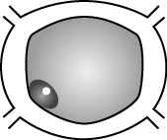
- （ ）附表為一半透膜(功能類似細胞膜)與被隔開的物質，則下列有關物質的擴散作用何者正確？
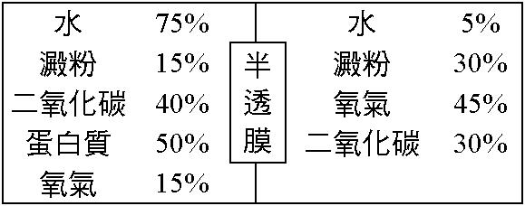
(A)二氧化碳往右擴散，澱粉往左擴散 (B)蛋白質往右擴散，氧氣往左擴散 (C)水往左擴散，二氧化碳往右擴散 (D)水往右擴散，氧氣往左擴散。
- （ ）有關單細胞生物的敘述，下列何者錯誤？ (A)藉由單一細胞便能表現出所有的生命現象 (B)由一個細胞組成的生物個體 (C)單細胞生物無法獨立生存，必須群體生活才能表現出生命現象 (D)草履蟲屬於單細胞動物。
- （ ）有關組織的敘述下列何者正確？ (A)由功能相似的器官所組成 (B)植物體中，許多具有保護功能的表皮細胞，形成葉肉組織 (C)數種功能相似的組織可再組成器官系統 (D)人的胃由皮膜組織、肌肉組織等組成。

- （ ）下列哪些構造無法在植物的表皮細胞中觀察到？甲.細胞核；乙.細胞壁；丙.粒線體；丁.葉綠體；戊.液胞；己.細胞膜。 (A)只有丙 (B)只有丁 (C)丙丁己 (D)丁戊。
- （ ）下圖為物質進出細胞的模式圖，試問下列有關圖中物質的敘述何者錯誤？ (A)甲有可能是二氧化碳 (B)乙有可能是礦物質 (C)丙有可能是氧氣 (D)丁有可能是蛋白質。
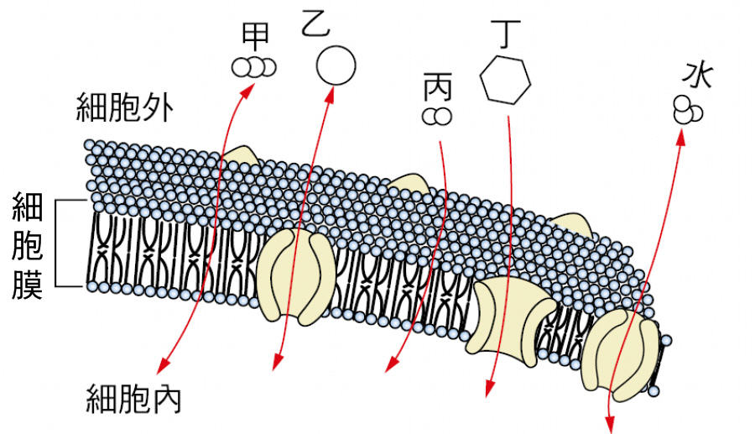
- （ ）下表中關於鴨跖草表皮細胞、水蘊草葉片細胞及口腔皮膜細胞的比較，何者正確？（打V表有此構造，打×表無此構造）
選項 | 構造 | 鴨跖草表皮細胞 | 水蘊草葉片細胞 | 口腔皮膜細胞
(A) | 葉綠體 | V | V | ×
(B) | 細胞膜 | V | V | V
(C) | 細胞壁 | × | V | ×
(D) | 細胞核 | × | V | V

- （ ）有關細胞的敘述，下列何者錯誤？ (A)三百多年前虎克觀察軟木塞，發現蜂窩狀小格子命名為細胞 (B)細胞是組成生物體的基本單位 (C)細胞學說內容是細胞由細胞膜、細胞質、細胞核所組成 (D)虎克所發現的細胞只是細胞的細胞壁構造。
- （ ）附圖為葉的剖面圖，則圖中甲、乙、丙均屬於何種層次？ (A)細胞 (B)組織 (C)器官 (D)個體。
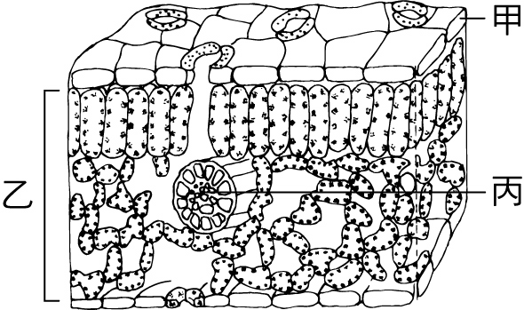
- （ ）甲和乙為某生物體內的兩種正常細胞，其所含粒線體數目如下表。由表推論下列哪一種生理所用應是甲細胞比乙細胞旺盛？ (A)吸收光能 (B)吸收水分 (C)產生氧氣 (D)產生能量
細胞種類 | 甲 | 乙
粒線體數目 | 約1000個 | 約200個
- （ ）有關生物體組成層次之敘述，下列何者正確？ (A)植物葉的表皮與動物的皮膚通為系統層次 (B)植物的花、果實、種子與動物的胃、小腸同為器官層次 (C)植物葉表皮上的保衛細胞與動物的腎臟同為細胞的層次 (D)植物的根、莖與動物的精子、卵子同為細胞的層次。

二、題組：(每題2分，共10分)
- 顯微鏡四架，其鏡頭放大倍率如下表，試根據所提供的資料，回答下列問題：
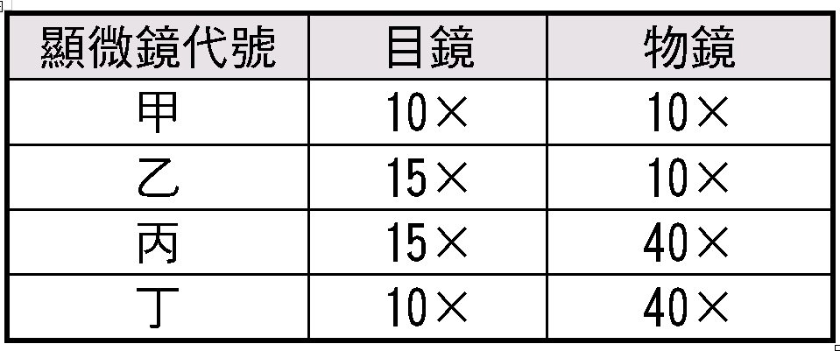
( )46.若想觀察水中小生物，哪一架顯微鏡視野裡的小生物最容易跑出視野外？ (A)甲 (B)乙 (C)丙 (D)丁
( )47.若觀察植物的表皮細胞時，則哪一架顯微鏡視野裡的細胞數目最多？ (A)甲 (B)乙 (C)丙(D)丁。
- 下圖代表人體組成層次的關係，根據此圖回答下列問題：
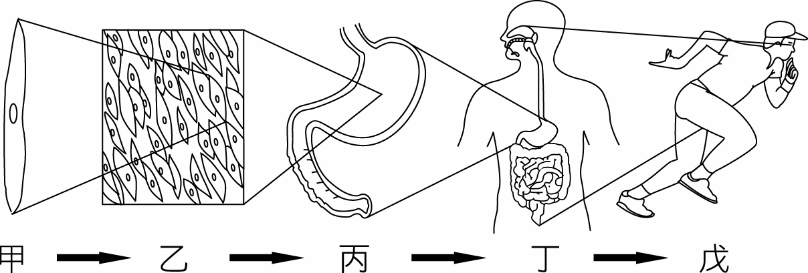
( )48.請問「番茄炒蛋」中的番茄和蛋，相當於圖中的哪一層次？ (A)皆為丙 (B)前者為丙，後者為甲 (C) 前者為丙，後者為乙 (D)皆為乙
( )49.「變形蟲」相當於圖中的哪一層次？
(A)甲 (B)乙 (C)丁 (D)戊。
( )50.玫瑰的組成層次缺少圖中的哪一項？
(A)甲 (B)乙 (C)丙 (D)丁。

